**Jobsheet 9**

Nama: Rizqi Bagus Andrean

Kelas: TI-1D

Absen: 25

**Percobaan 1**

1. Isi masing-masing elemen array bil diubah dengan angka 5.0, 12867, 7.5, 2000000. Apa Jika yang terjadi? Mengapa bisa demikian?

Akan terjadi error “Type Missmatch” karena variable bil kita set int dimana seluruh element didalam array harus bertipe integer.

1. Modifikasi kode program di atas dengan melakukan inisialisasi elemen array sekaligus pada saat deklarasi array.

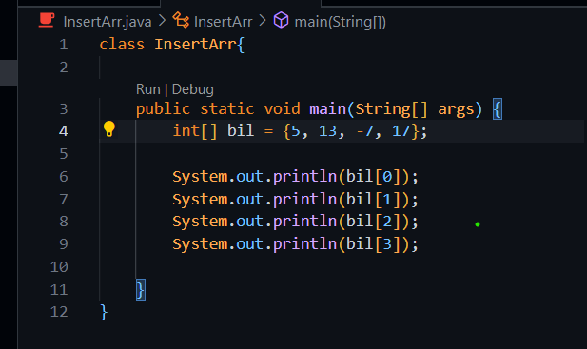

1. Ubah statement pada langkah No 4 menjadi seperti berikut Apa keluaran dari program? Jelaskan maksud dari statement tersebut.

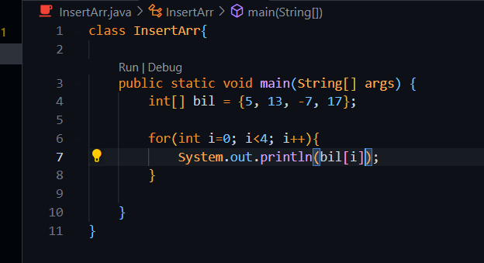

Statement for digunakan untuk melakukan looping terhadap array. For akan melakukan iterasi setiap index array dan melakukan print disetiap index arraynya.

1. Jika kondisi pada statement for-loop di atas diubah menjadi: i <= 4, apa keluaran dari program? Mengapa demikian?

Akan ada Error “Index 4 out of bounds”

Karena jumlah index arraynya Cuma sampai 3, sedangkan saat kita looping indexnya dari 0 sampai 4, sedangkan index 4 tidak ada.

1. Push dan commit kode program ke github.

**Percobaan 2**

1. Ubah statement pada langkah nomor 5 menjadi seperti berikut ini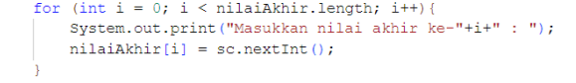

Jalankan program. Apakah terjadi perubahan? Mengapa demikian?

Sama saja, karena array.length digunakan untuk menghitung jumlah element yang ada di dalah array, yang dimana array nilaiAkhir sudah di set 10

1. Apa yang dimaksud dengan kondisi: i < nilaiAkhir.length ?

Jika nilai I kurang dari jumlah element yang ada di array nilaiAkhir

1. Ubah statement pada langkah nomor 6 menjadi seperti berikut ini,

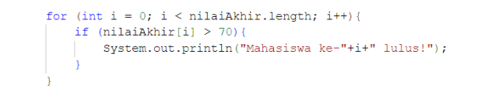

sehingga program hanya menampilkan nilai Mahasiswa yang lulus saja (yaitu mahasiswa yang memiliki nilai > 70): Jalankan program dan jelaskan alur program!

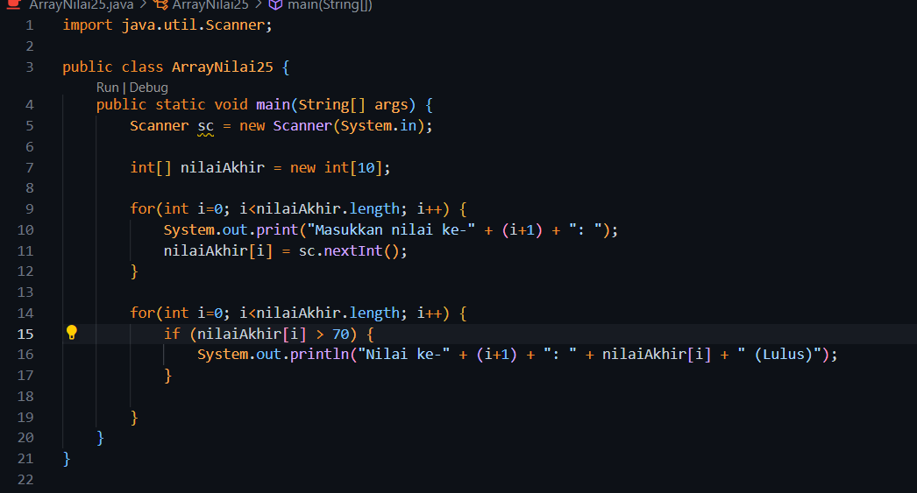

Alur program diatas adalah, perulangan akan melakukan looping sesuai jumlah element yang ada di dalam array nilaiAkhir, lalu dia akan mengecek apakah nilaiAkhir setiap index nya lebih dari 70, jika iya maka akan print lulus, jika tidak maka tidak print apa-apa.

1. Modifikasi program agar menampilkan status kelulusan semua mahasiswa berdasarkan nilai, yaitu dengan menampilkan status mana mahasiswa yang lulus dan tidak lulus, seperti ilustrasi output berikut:

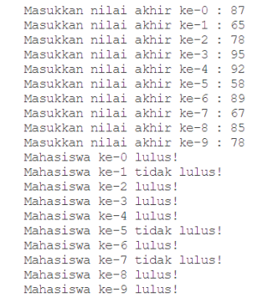

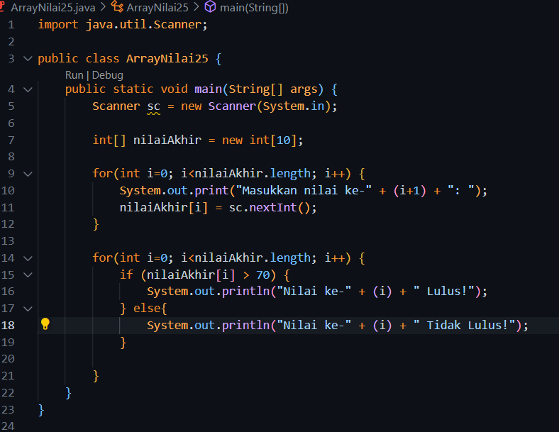

1. Push dan commit kode program ke github.

**Percobaan 3**

1. Modifikasi kode program pada praktikum percobaan 3 di atas (ArrayRataNilaiXX.java) agar program dapat menampilkan banyaknya mahasiswa yang lulus, yaitu mahasiswa yang memiliki lebih besar dari 70 (>70).

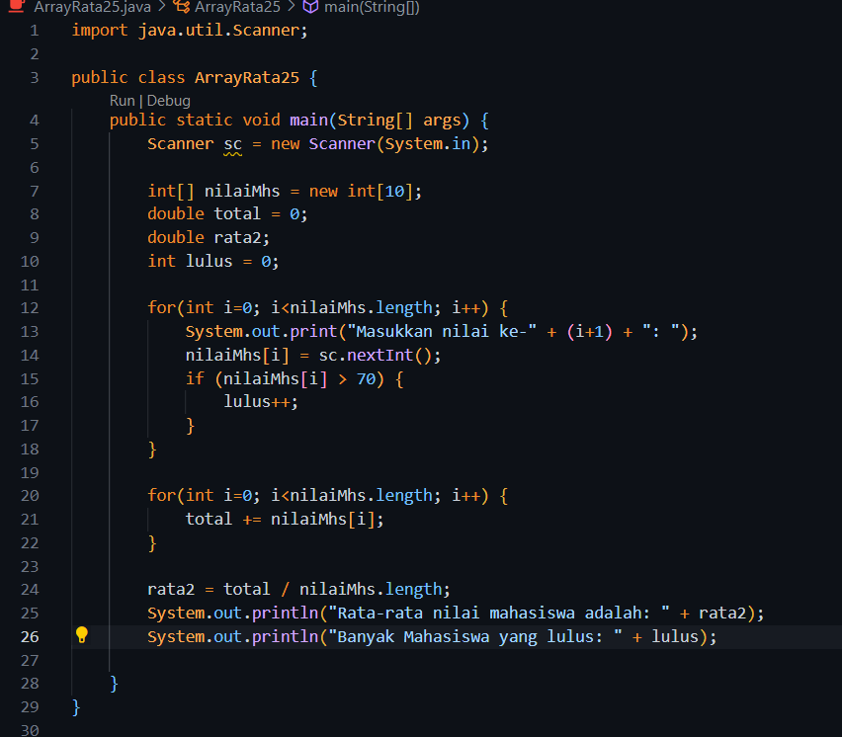

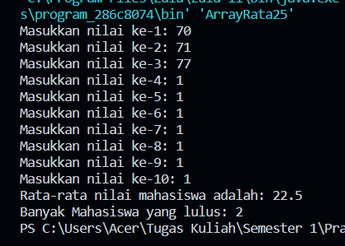

1. Modifikasi program pada praktikum percobaan 3 di atas (ArrayRataNilaiXX.java)sehingga program menerima jumlah elemen berdasarkan input dari pengguna dan mengeluarkan output seperti berikut ini:

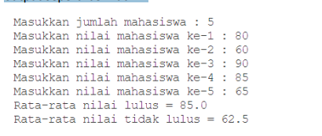

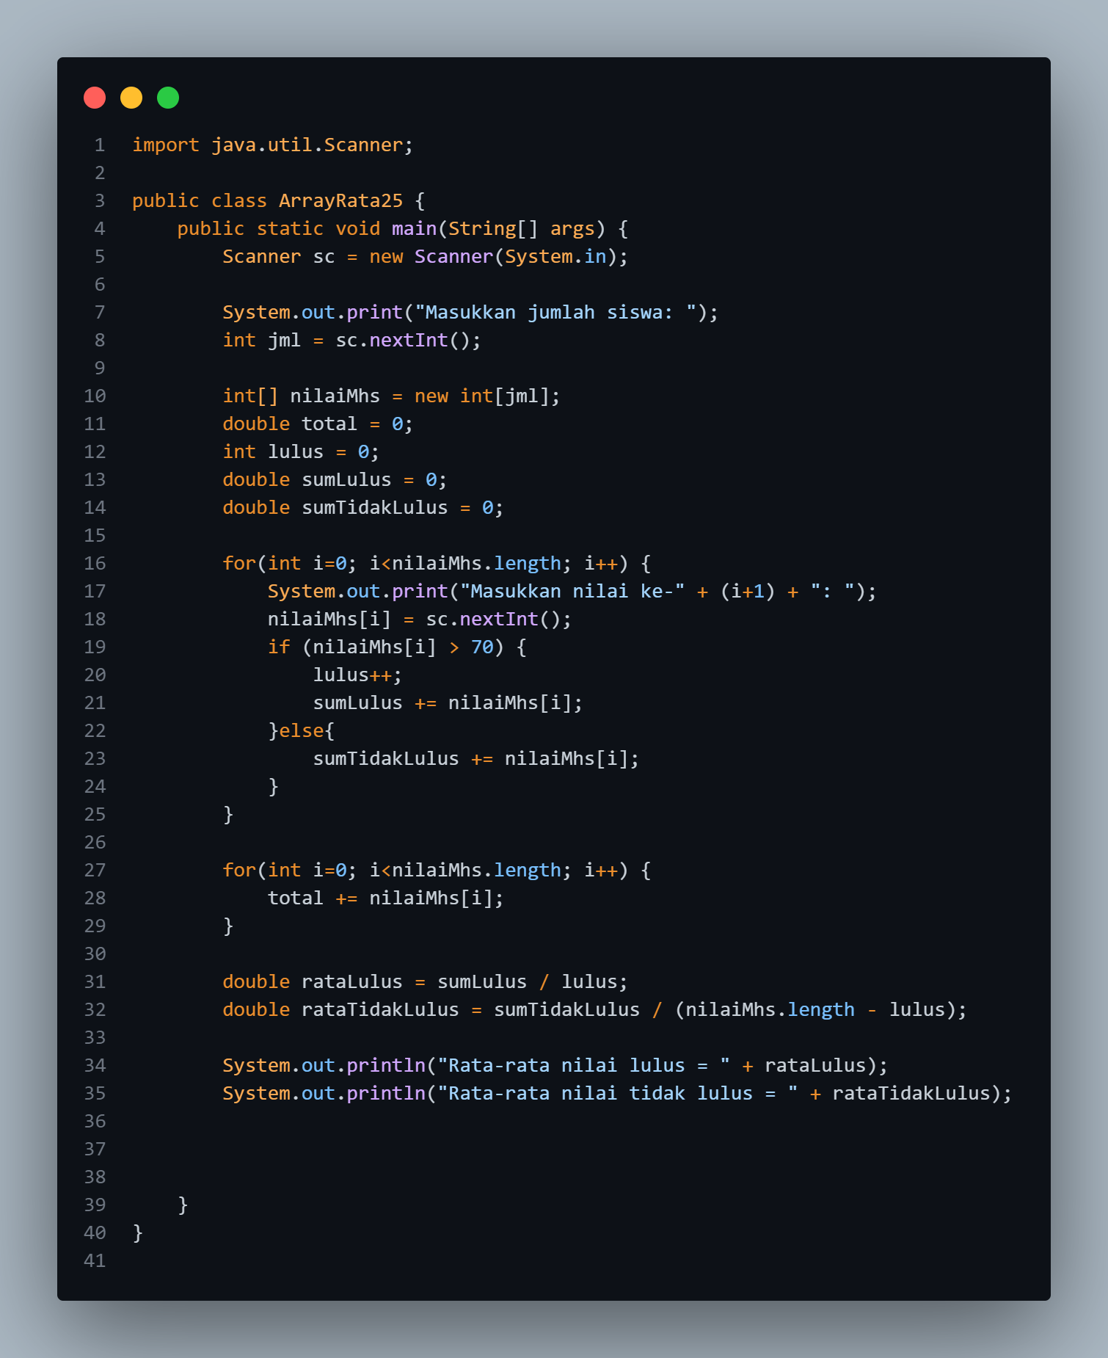

1. Push dan commit kode program ke github.

**Percobaan 4 (Searching)**

1. Jelaskan maksud dari statement **break;** pada baris ke-11 kode program percobaan 4 di atas.

Break digunakan untuk menghentikan perulangan, pada kode diatas perulangan akan berhenti saat array indeks ke I valuenya sama dengan key.

1. Modifikasi kode program pada percobaan 4 di atas sehingga program dapat menerima input berupa banyaknya elemen array, isi array, dan key yang ingin dicari. Lalu cetak ke layar indeks posisi elemen dari key yang dicari. Contoh hasil program:

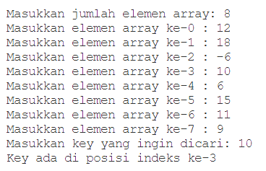

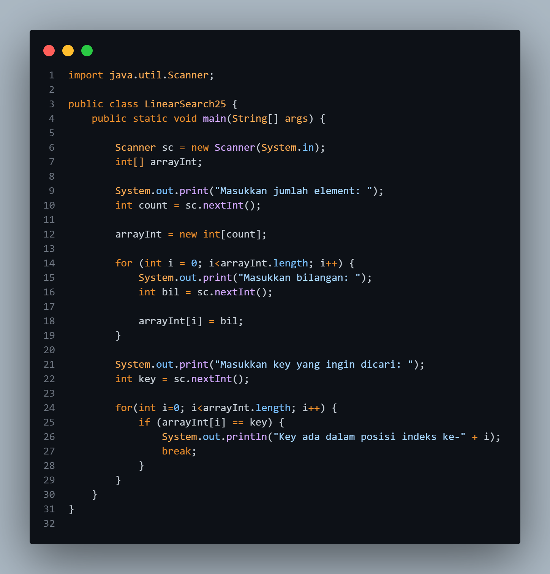

1. Modifikasi program pada percobaan 4 di atas, sehingga program akan memberikan pesan "key tidak ditemukan" jika key tidak ada di dalam array. Contoh tampilan program sebagai berikut:

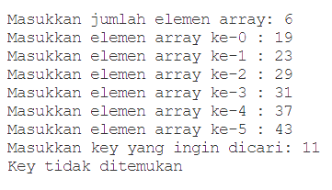

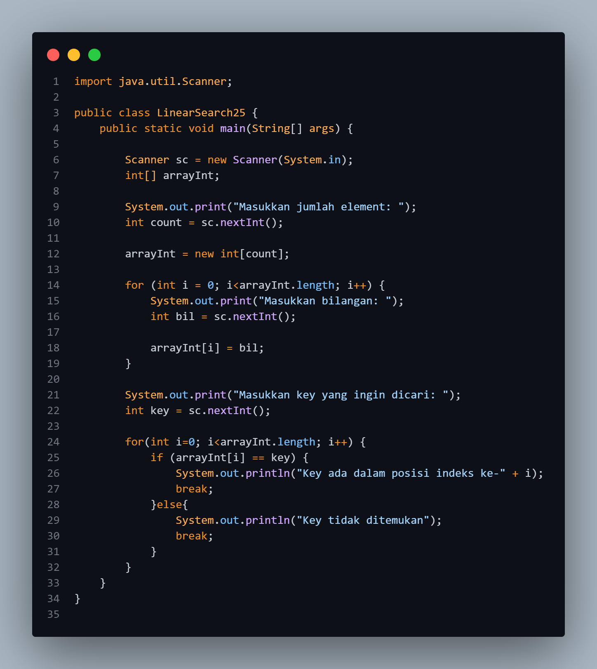

1. Push dan commit kode program ke github.

**Tugas**

1. Buat program untuk menghasilkan nilai tertinggi, nilai terendah, dan rata-rata dari suatu array berisi bilangan bertipe integer.

Ketentuan:

− Input: Banyaknya elemen, nilai tiap elemen

− Output: Nilai tertinggi, nilai terendah, nilai rata-rata

